Noże: wysuwane, z łamanym ostrzem i inne
<strong>Noże</strong> i skrobaki są niezastąpione w zakładach reklamowych i poligraficznych. Czym się kierować podczas wyboru?

Noże
Nie ma wątpliwości, że progres techniczny przez cały czas posuwa się do przodu, ale niektóre prace wymagają manualnego wykonania i specjalnych narzędzi, jeśli chcemy uzyskać najlepszy możliwy efekt. Właśnie z tego powodu na rynku istnieją różnego rodzaju noże i skrobaki, a nie tylko maszyny do cięcia.
Rodzaje noży
Skrobaki i wszelkiego rodzaju noże są niezastąpione w zakładach poligraficznych i reklamowych. Niektóre z tych narzędzi mają uniwersalne zastosowanie, podczas gdy inne mają swoje konkretne przeznaczenie, jak na przykład noże do tapet.
Popularnym wyborem są noże wysuwane, z łamanym ostrzem. Są bardzo wygodne w użyciu, a dodatkowo kompaktowe. Najczęściej spotykane są takie z ostrzem, wysuwanym za pomocą suwaka, ale istnieją również opcje z pokrętłem lub przyciskiem — wszystko zależy od stopnia skomplikowania mechanizmu. Sytuacja wygląda podobnie w przypadku obudowy narzędzia: najczęściej jest ona wykonana z plastiku, ale na rynku są dostępne również ostrza wzmocnione i zabezpieczone gumą. Użytkownicy, którym najbardziej zależy na wysokiej odporności narzędzia, mają do wyboru również modele wykonane z metalu.

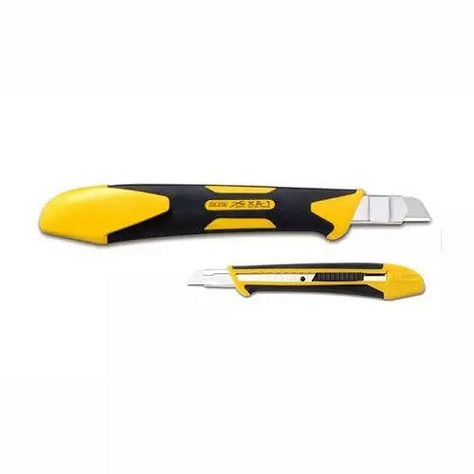
Komu mogą się przydać noże z łamanym ostrzem?
Noże z łamanym ostrzem bywają nazywane też nożami segmentowymi, nożykami do tapet lub nożykami do papieru. Są bardzo popularnym narzędziem w zakładach poligraficznych, reklamowych i innych, gdzie pracownicy często mają do czynienia z papierem i kartonem, ale równie często są wykorzystywane w pracy przez tapicerów. Jest to narzędzie popularne również wśród uczniów szkół plastycznych i studentów akademii sztuk pięknych. Dodatkowo korzystają z niego majsterkowicze i inne osoby o kreatywnych hobby.

